## 

## 22. MISTROVSTVÍ ČR V MALÉ KOPANÉ JUNIORŮ DO 23 LET (2.kolo) - 1.6.2024

**HODNOCENÍ**

V sobotu dne 1.června 2024 se v Praze uskutečnilo mistrovství ČR malé kopané neslyšících juniorů do 23 let - 2.kolo. Na hřišti ÚMT SK Motorlet soutěžila čtyři družstva - domácí I.PSKN Praha, TJ Slovan Zlín, SKN Hradec Králové a SK Olympia. Hrálo se každý s každým, 2x 20 minut.

Všechny zápasy pískali dva delegovaní rozhodčí. První zápas pražského derby se odehrál mezi I.PSKN Praha a SK Olympia Praha, kde vyhrála domácí I.PSKN 3:0. Druhý zápas odehráli Hradec Králové s Zlínem, který hostě vyhráli 1:3. Během mistrovství se odehráli ještě další zápasy, ale rozhodující byl poslední mezi I.PSKN Praha a TJ Slovan Zlín, kde se mělo rozhodnout o mistru. Domácí měli převahu, vyhráli zaslouženě skórem 5:0 a stali se poprvé mistrem juniorů. Tým ze Zlína skončil na druhém místě a na třetí místě se umístil tým z Hradce Králové. Nejlepším hráčem by vyhlášen Fischkandl Lukáš (SK Olympia), nejlepším brankářem Cíla Samuel (SKN Hradec Králové) a nejlepším střelcem Beránek Václav (SKN Hradec Králové)), který vstřelil celkem 7 gólů.

Akce se zúčastnilo cca 72 diváků. Celý den se hrálo se při deštivém počasí, naštěstí se nikdo nezranil. Poděkování patří pořadatelům, rozhodčím, vedení hřiště FK Motorletu a dalším, kteří se postarali o akci na mistrovství ČR juniorů. Děkuji i za přispění ze strany ČDV a NSA.

**Jiří KOLÍSKA**

ředitel akce MČR v malé kopané juniorů do 23 let

**VÝSLEDKY PO 2.KOLE**

1. **I.PSKN Praha - SK Olympia Praha 3:0 (2:0)**

**branky:** 2x Hamburg, Kratochvíl

**Žlutá karta:** Hamburg (I.PSKN) - Fischkandl a Mendl (SK Olympia)

1. **SKN Hradec Králové - TJ Slovan Zlín 1:3 (0:1)**

**branky:** Beránek V. - vlastní, Šuba, Záveský

**Žlutá karta:** Beránek V. (SKN H. Králové)

1. **SK Olympia Praha - TJ Slovan Zlín 1:2 (0:1)**

**branky:** Sáblík - Zouhar, Toráč

1. **I.PSKN Praha - SKN Hradec Králové 6:4 (2:3)**

**branky:** 2x Hamburg, 2x Kulda, Svozil, Hromas - 2x Beránek J., Čápek, Beránek V.

Žlutá karta: Rosendorf (SKN H.Králové)

1. **SKN Hradec Králové - SK Olympia Praha 4:1 (1:1)**

**branky:** 2x Beránek J., 2x Beránek V. - Máchanek

1. **TJ Slovan Zlín - I.PSKN Praha 0:5 (0:3)**

**branky:** 3x Lučka, Kulda, Kratochvíl

**TABULKA PO 2.KOLE**

|  |  |  |  |  |  |  |  |
| --- | --- | --- | --- | --- | --- | --- | --- |
| **MČR** | **1.** | **2.** | **3.** | **4.** | **SKÓRE** | **BODY** | **POŘADÍ** |
| **I.PSKN PRAHA** | **2** | 6:4 | 5:0 | 3:0 | **14:4** | **9** | **1.** |
| **SKN H. KRÁLOVÉ** | 4:6 | **0** | 1:3 | 4:1 | **9:10** | **3** | **3.** |
| **TJ Slovan Zlín** | 0:5 | 3:1 | **2** | 2:1 | **5:7** | **6** | **2.** |
| **SK OLYMPIA PRAHA** | 0:3 | 1:4 | 1:2 | **4** | **2:9** | **0** | **4.** |

Nejlepší střelec: Beránek Václav (SKN H. Králové) - 7 gólů

Nejlepší brankář: Cíla Samuel (SKN H. Králové)

Nejlepší hráč: Fischkandl Lukáš (SK Olympia)

**TABULKA CELKOVÉM UMÍSTĚNÍ**

|  |  |  |  |
| --- | --- | --- | --- |
| **MČR** | **SKÓRE** | **BODY** | **POŘADÍ** |
| **I.PSKN PRAHA** | **23:13** | **15** | **1.** |
| **SKN H. KRÁLOVÉ** | **19:15** | **10** | **3.** |
| **TJ Slovan Zlín** | **11:13** | **10** | **2.** |
| **SK OLYMPIA PRAHA** | **4:16** | **0** | **4.** |

**SOUPISKA HRÁČŮ**

**I.PSKN PRAHA: Novák Martin, Hamburg Lukáš, Kratochvíl Lukáš, Hromas Jan, Lučka Pavel, Stránský Stanislav, Starý Dominik, Kratochvíl Filip, Kulda Maxim, Kamrla Miroslav, Svozil Robin**

**SKN HRADEC KRÁLOVÉ: Cíla Samuel, Rosendorf David, Foltýn Oliver, Kamenicki Sandor, Čapek Adam, Pokorný Matěj, Beránek Václav, Melkus Osakar, Beránek Jan, Jehlička Jiří, Berousek Josef**

**SK OLYMPIA PRAHA: Draskl Pavel, Machánek Karel, Fischkandl Lukáš, Blabolil Lukáš, Sáblík Petr, Říha Ladislav, Chalupa Jiří, Brzybohatý Daniel**

**TJ SLOVAN ZLÍN: Blasczyk Filip, Šuba Miroslav, Kašpar David, Toráč Samuel, Skýpala Filip, Zouhar Jakub, Hlavinka Ladislav, Záveský Filip, Zozuila Dmytro**

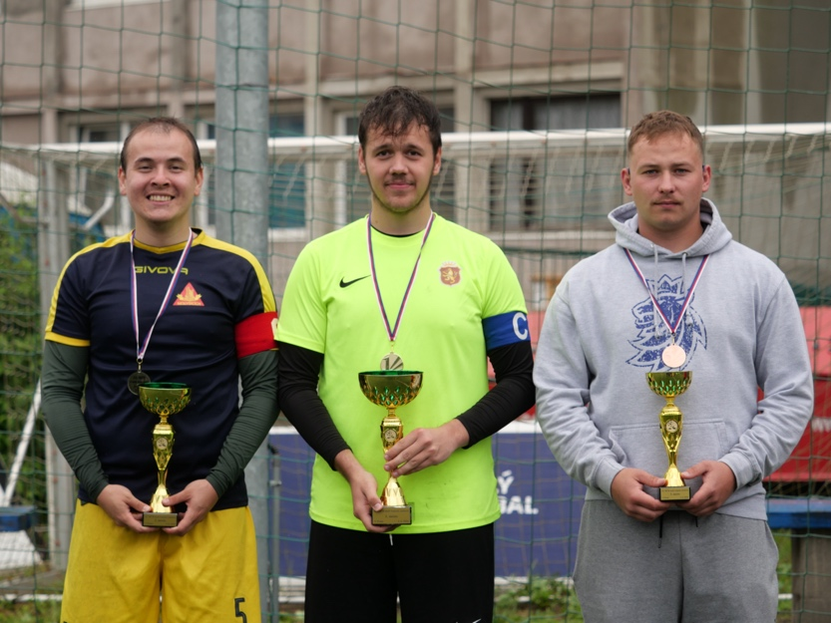**Umístění 1.-3.místo**

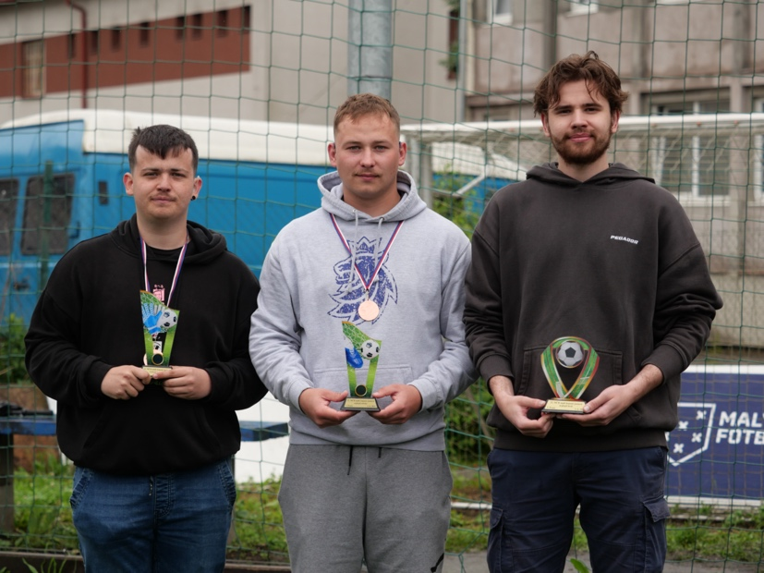**Nejlepší brankář, střelec a hráč**

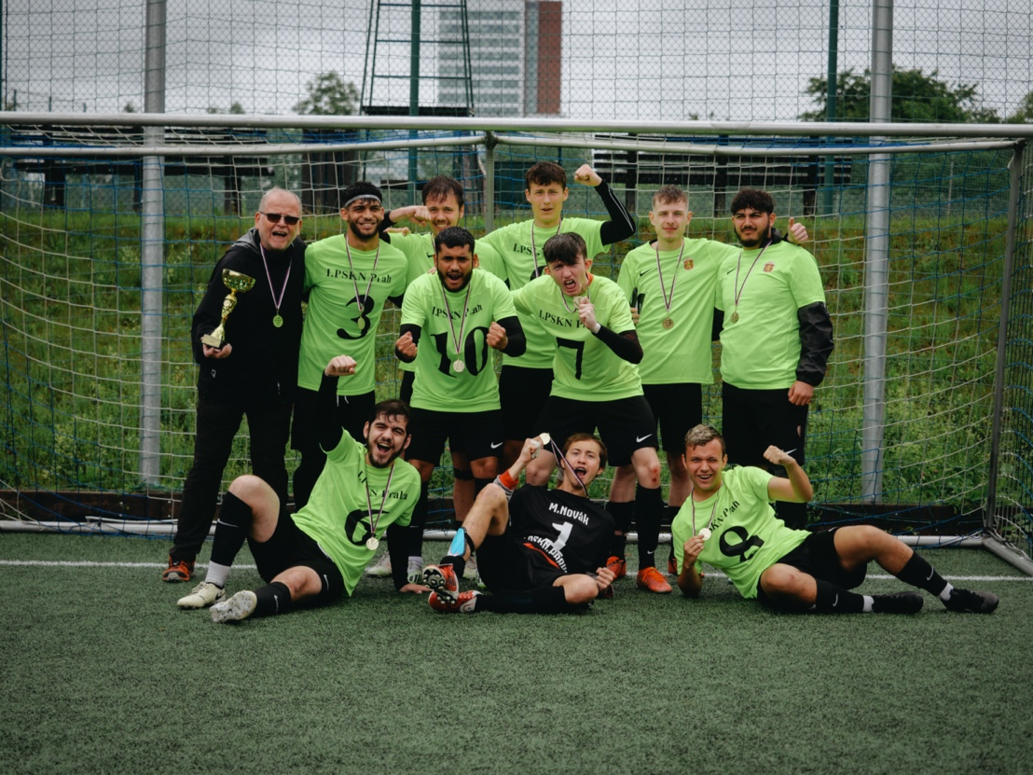**Mistři - I.PSKN Praha**